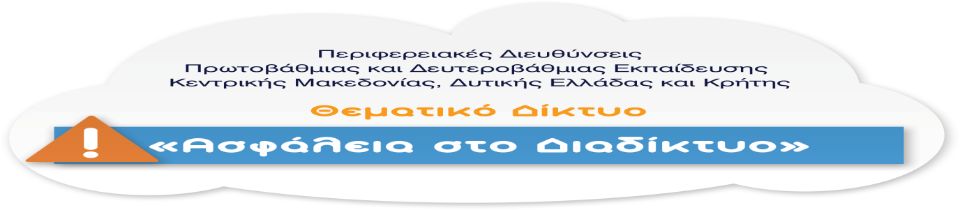

Περιφερειακή Διεύθυνση Α/θμιας και Β/θμιας Εκπαίδευσης Δυτικής Ελλάδας

6^{η} ΕΚΠΑΙΔΕΥΤΙΚΉ ΠΕΡΙΦΈΡΕΙΑ Π.Ε. ΑΧΑΪ́ΑΣ
42^{ο} ΔΗΜΟΤΙΚΟ ΣΧΟΛΕΙΟ ΠΑΤΡΑΣ

ΔΕΛΤΙΟ ΤΥΠΟΥ

ΤΑΞΕΙΣ: Δ΄, Ε΄, ΣΤ΄
ΣΧΟΛΙΚΟ ΕΤΟΣ: 2018-2019
ΥΠΕΥΘΥΝΟΙ ΕΚΠΑΙΔΕΥΤΙΚΟΙ: ΠΟΥΛΑΚΙΔΑ ΠΑΝΑΓΙΩΤΑ (ΠΕ86) & ΡΑΤΣΟΥ ΑΝΑΣΤΑΣΙΑ (ΠΕ70)
Στο πλαίσιο της συμμετοχής του σχολείου μας στο θεματικό δίκτυο «Ασφάλεια στο Διαδίκτυο» για το σχολικό έτος 2018-19, συνεργάστηκαν οι μαθητές των τάξεων Δ΄, Ε΄, ΣΤ΄, συνολικά 97 μαθητές, για την υλοποίηση έρευνας που αφορούσε στους εξής θεματικούς άξονες:
- Εθισμός στο διαδίκτυο
- Διαδικτυακός εκφοβισμός
- Ασφαλής πλοήγηση
Πιο συγκεκριμένα, τα παιδιά προβληματίστηκαν σχετικά με τα χρονικά όρια που πρέπει να μπαίνουν στη διαδικτυακή πλοήγηση και τις επιπτώσεις από την ανεξέλεγκτη χρήση του διαδικτύου, οι οποίες μπορεί να οδηγήσουν σε εθισμό. Επίσης ενημερώθηκαν για τον ηλεκτρονικό εκφοβισμό και για τους τρόπους αντιμετώπισής του (άμεση αναφορά του προβλήματος στο οικογενειακό και εκπαιδευτικό περιβάλλον, γραμμή καταγγελιών του Κέντρου Ασφαλούς Διαδικτύου κ.τλ. ). Η έρευνα επιπλέον εστίασε σε πολλά σημεία που εξασφαλίζουν την ασφαλή πλοήγηση, όπως προστασία από ακατάλληλο περιεχόμενο ιστοσελίδων, μη έκθεση προσωπικών δεδομένων στο διαδίκτυο και αποφυγή οποιασδήποτε επαφής με άγνωστους διαδικτυακούς «φίλους».
Η διαδικασία ξεκίνησε με τη σύνταξη ερωτηματολογίου από τα παιδιά της Δ’ τάξης. Ύστερα από τις συζητήσεις στην τάξη και στο μάθημα της πληροφορικής, τα παιδιά διατύπωσαν ερωτήσεις, τις οργάνωσαν και έφτιαξαν το ερωτηματολόγιο στο Word. Στη συνέχεια το μοίρασαν στους συμμαθητές τους των Δ΄, Ε΄, ΣΤ΄ τάξεων. Συγκέντρωσαν τα απαντημένα ερωτηματολόγια και τα παρέδωσαν στην Ε’. Οι μαθητές της Ε΄ έκαναν την αποδελτιοποίηση, ομαδοποίησαν τα αποτελέσματα στο Excel και έφτιαξαν γραφήματα για την ευκολότερη αξιολόγηση των αποτελεσμάτων. Τα γραφήματα αυτά έχουν αναρτηθεί στο blog του σχολείου μας https://42dimpatras.blogspot.com/ στη σελίδα «Ασφάλεια στο Διαδίκτυο». Οι μαθητές της ΣΤ ’ χρησιμοποίησαν το λογισμικό hotpotatoes και δημιούργησαν διαδραστικά σταυρόλεξα, κουίζ, ασκήσεις συμπλήρωσης κενών και ασκήσεις ταιριάσματος απαντήσεων σχετικά με το διαδίκτυο. Ένα δείγμα της δουλειάς τους σε μορφή pdf αρχείου έχει αναρτηθεί στην ίδια σελίδα.
Μπορείτε να δείτε την παρουσίαση με τις δράσεις τους στο σύνδεσμο: https://drive.google.com/drive/folders/1_KMuLwo4H1r4lofV8shMziR0D2AZTQDP
Συμπληρωματικά των παραπάνω δράσεων:
- οι μαθητές όλων των τάξεων παρακολούθησαν video σχετικά με την ασφαλή πλοήγηση.
- Οι μαθητές της ΣΤ’ επισκέφτηκαν το Μουσείο Επιστημών και Τεχνολογίας όπου συμμετείχαν σε δράσεις σχετικές με το θέμα.
Μέσα από την ενασχόλησή τους τα παιδιά και των τριών τάξεων (Δ’, Ε’, ΣΤ’) ενημερώθηκαν και προβληματίστηκαν για αυτά τα τόσο σοβαρά θέματα που τα αφορούν άμεσα. Η συμμετοχή τους έγινε με ιδιαίτερο ενδιαφέρον και με χαρά. Οι υπεύθυνοι εκπαιδευτικοί συμπεράναμε ότι τα παιδιά έχουν κατακτήσει ένα ικανοποιητικό επίπεδο κριτικής σκέψης και ωριμότητας για τα συγκεκριμένα θέματα. Προσδοκούμε πως μέσα από τη συνέχιση του προγράμματος θα εξασφαλίσουμε για όλα τα παιδιά την ορθή χρήση του διαδικτύου με μέτρο και με ασφάλεια.
Ακολουθούν μερικά δείγματα της δουλειάς των παιδιών:

